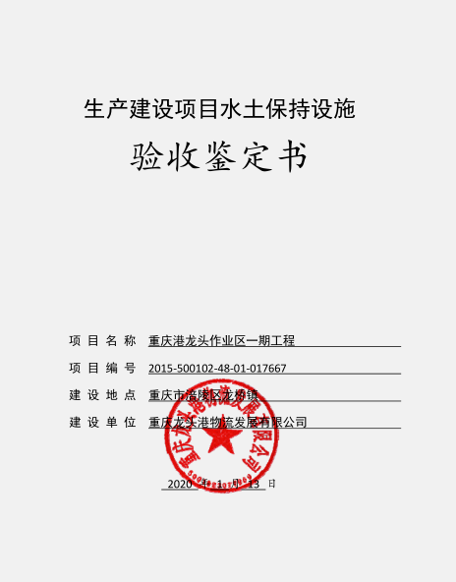

一、生产建设项目水土保持设施验收基本情况表
项目名称 | 重庆港龙头作业区一期工程 | 行业类别 | 其他类型
主管部门  （或主要投资人） | 重庆龙头港物流发展有限公司 | 项目性质 | 新建
水土保持方案审批部门、文号及时间 | 重庆市水利局  渝水许可[2011]149号，2011年9月29日
水土保持方案变更审批部门、文号及时间 | /
水土保持初步设计审批部门、文号及时间 | 重庆市移民局 重庆市发展和改革委员会  渝移发规字[2015]9号，2015年4月9日
项目建设起止时间 | 2015年10月－2018年7月
水土保持方案编制单位 | 重庆市水利水电勘测设计研究院
水土保持初步设计单位 | 重庆市交通规划勘察设计院
水土保持监测单位 | 重庆润宇水利工程咨询有限公司
水土保持施工单位 | 中交第二航务工程局有限公司
水土保持监理单位 | 天津天科工程监理咨询事务所
水土保持设施验收报告编制单位 | 重庆润宇水利工程咨询有限公司
二、验收意见
根据《开发建设项目水土保持设施验收管理办法》、《水利部关于加强事中事后监管规范生产建设项目水土保持设施自主验收的通知》，重庆龙头港物流发展有限公司于2020年1月13日在重庆龙头港物流发展有限公司会议室主持召开了重庆港龙头作业区一期工程验收会议。参加会议的有建设单位重庆龙头港物流发展有限公司，技术服务单位重庆润宇水利工程咨询有限公司，以及水土保持方案编制、设计、监理、监测、施工单位的代表，会议成立了验收组（名单附后）。
会前验收组及与会代表检查了工程现场，会中查阅了技术资料，听取了建设单位、水土保持监测单位、监理单位、技术服务单位关于水土保持设施自验情况、水土保持监测、监理工作情况和技术服务情况的汇报，以及水土保持方案编制、设计、施工单位的补充说明，经质询、讨论，形成了重庆港龙头作业区一期工程验收意见。
（一）项目概况
重庆港龙头作业区一期工程位于重庆市涪陵区龙桥镇，建设3个5000吨级多用途泊位，其中9号泊位为散货泊位变更为多用途泊位。设计年通过能力集装箱30万TEU，件杂货10万t。
主体工程于2015年10月开始施工，2017年5月7#、8#泊位完工，2018年7月9#泊位完工，2015年11月水土保持植物措施实施，2018年7月绿化措施实施完成。
（二）水土保持方案批复情况
2011年9月29日，重庆市水利局以渝水许可[2011]149号《重庆市水利局关于重庆港龙头作业区（近期）水土保持方案的批复》对项目水土保持方案报告书进行了批复，批复的设计水土流失防治责任范围为338.75hm²，其中：项目建设区324.13hm²，直接影响区14.62hm²。
（三）水土保持初步设计情况
水土保持方案批复后，主体设计单位将本工程水土保持方案的各项措施纳入主体工程一并进行初步设计，初步设计含有水土保持专章内容。
（四）水土保持监测情况
2019年10月，重庆龙头港物流发展有限公司委托重庆润宇水利工程咨询有限公司开展了水土保持监测，完成了《重庆港龙头作业区一期工程水土保持监测总结报告》。监测报告主要结论为：落实的水土保持防治措施较好地控制和减少了施工过程中的水土流失，水土流失防治指标基本达到了水土保持方案确定的目标值。其中，扰动土地整治率为99.69%；水土流失总治理度为99.45%；拦渣率为99.00%；土壤流失控制比为1.99；林草植被恢复率为99.29%，林草覆盖率为48.93%。
（五）验收报告编制情况和主要结论
2019年10月，重庆龙头港物流发展有限公司委托重庆润宇水利工程咨询有限公司开展了水土保持设施验收技术服务工作，完成了《重庆港龙头作业区一期工程水土保持验收报告》。意见主要结论为：建设单位编报了水土保持方案，开展了水土保持监理、监测工作，缴纳了水土保持补偿费，水土保持法定程序基本完整；按照水土保持方案落实了水土保持措施，水土保持措施质量总体合格，水土保持设施运行基本正常；水土保持后续管理维护责任落实。项目水土保持设施具备验收条件。
（六）验收结论
综上所述认为：该项目实施过程中基本落实了水土保持方案及批复文件要求，完成了水土流失预防和治理任务，水土流失防治指标基本达到水土保持方案确定的目标值，符合水土保持设施验收的条件，同意该项目水土保持设施通过验收。
（七）后续管护要求
1.验收档案遗留问题：项目建设单位在今后的生产建设过程中，在执行水土保持“三同时”制度的同时，要求水土保持监理和质量监督单位建立“水土保持工程建设管理档案”，并纳入工程建设管理档案。使水土保持工程建设管理更加程序化、规范化、科学化。
2.设单位加强对水土保持植物措施的后期管理和养护工作，提高植物措施对水土保持的防护作用，使其发挥最佳效益。

